红色教育铸魂 纪律党课砺行 赓续作风建设新篇章

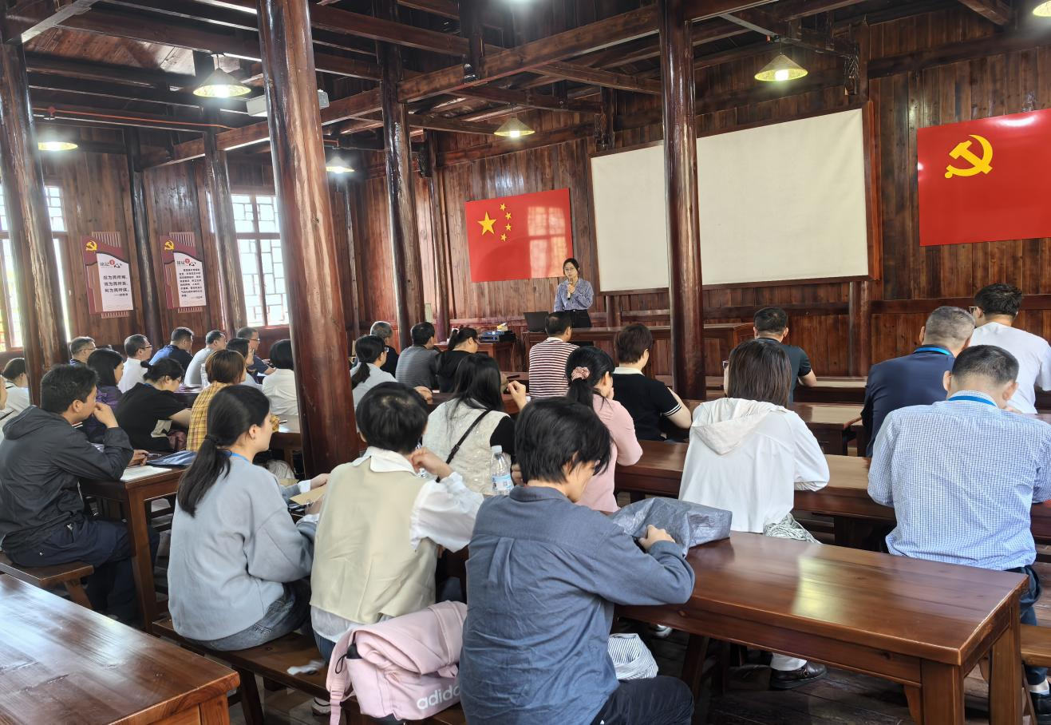
2025年4月17日，中共融水苗族自治县委员会党史县志研究室深入四荣乡荣地村，为区直文化和旅游系统纪检干部综合能力提升培训班60多名学员讲授了一堂主题为“红七军在融水播下革命火种”的专题党课。党课以红色历史为切入点，将党史学习教育与贯彻落实中央八项规定精神深度融合，引导学员传承红色基因、锤炼过硬作风，为新时代文旅事业高质量发展注入“廉动力”。
图为中共融水苗族自治县委员会党史县志研究室讲师蓝惠琳在四荣乡荣地村红七军过苗山陈列馆为学员讲授专题党课
专题党课上，讲师以红七军两次转战融水的史实为主线，生动讲述了1930年红七军在融水地区宣传革命真理、严明军纪亲民爱民的感人事迹。通过“红七军行军路过村寨不拿群众东西”“炊事员因擅自采摘农民一捆青菜受罚”等鲜活案例，再现红七军“不拿群众一针一线”的铁律。并指出红七军的行军纪律和作风，与中央八项规定加强党的作风建设、密切联系群众的要求一脉相承，为新时代广大干部提供了作风建设的历史镜鉴。
此次专题党课，通过党史与党纪教育的有机融合，实现了党性锤炼与作风提升的双重目标。下一步，中共融水苗族自治县委员会党史县志研究室将继续发挥部门职能作用，推出更多优秀党史研究成果，讲好融水革命故事、弘扬融水革命精神，为融水高质量发展注入强大精神动力。

